Temat: Świąteczny stół
„Stół wielkanocny” – opisywanie zdjęć stołów nakrytych na różne okoliczności, poszerzanie słownika, podawanie dziecku nazw potraw widocznych na wielkanocnym stole, analiza słuchowa, czytanie
globalne. Rodzic pokazuje zdjęcia różnych stołów nakrytych do śniadania i obiadu. Dziecko podaje nazwy
potraw widocznych na zdjęciach. Ma za zadanie wybrać ten stół, który jest nakryty do śniadania wielkanocnego. Dziecko opisują produkty
ze stołu wielkanocnego. Podają nazwy niektórych z nich,
naklejając w ich miejsca wyrazy do czytania globalnego: babka, mazurek, jajka, biała kiełbasa, szynka.
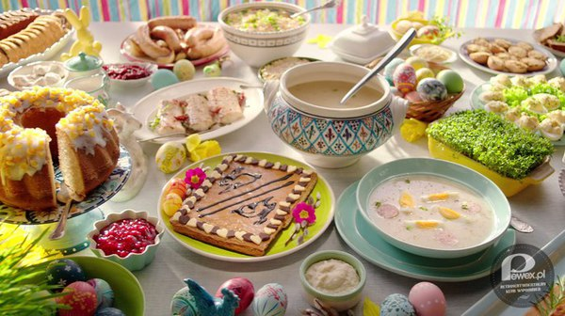
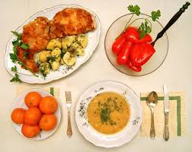

Rodzic wprowadza wyrazy do czytania globalnego:
BABKA
MAZUREK
JAJKA
BIAŁA KIEŁBASA
SZYNKA
II Praca z wierszem Ewy Skarżyńskiej Wielkanocny stół – Rodzic czyta dzieciom wiersz i zadaje pytania:
Po co ludzie spotykają się przy świątecznym stole? Czy dzielą się w Wielkanoc opłatkiem?
Jak spędzają te święta?
Wielkanocny stół
Ewa Skarżyńska

Nasz stół wielkanocny
haftowany w kwiaty.
W borówkowej zieleni
listeczków skrzydlatych,
lukrowana baba
rozpycha się na nim,
a przy babie –
mazurek w owoce przybrany.
Palmy pachną jak łąka
w samym środku lata.
Siada mama przy stole,
A przy mamie tata.
I my.
Wiosna na nas
zza firanek zerka,
a pstrokate pisanki
chcą tańczyć oberka.
Wpuśćmy wiosnę,
Niech słońcem
zabłyśnie nad stołem
w wielkanocne świętowanie
jak wiosna wesołe!

III. Wykonanie stroików na stół wielkanocny – praca plastyczna. Dzieci wykonują stroiki na stół wielkanocny. Ponacinaną zieloną krepinę przyklejają na rolki od papieru toaletowego. Do środka
wstawiają tulipany i narcyzy wykonane z krepiny i drucików.

IV. „Wielkanocne kwiaty”- rozpoznawanie i podawanie nazw wiosennych kwiatów. Rodzic zadaje dzieciom
pytania: Co oprócz potraw może się znaleźć na świątecznym stole? Jakie kwiaty kojarzą się dzieciom z Wielkanocą? Rodzic pokazuje dzieciom zdjęcia hiacyntów, gwiazdy betlejemskiej (poinsencji),
krokusa, tulipanów, chryzantem, maków, narcyzów, forsycji. Dzieci wybierają spośród nich kwiaty
kojarzące się z Wielkanocą i mówią, z czym im się kojarzą pozostałe kwiaty.

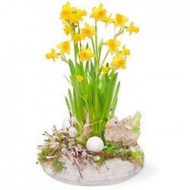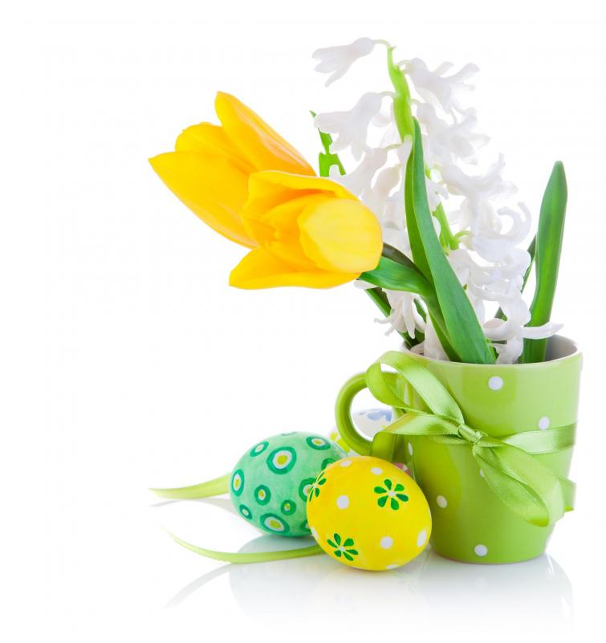

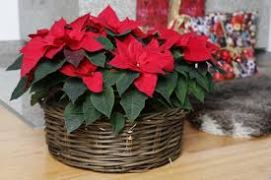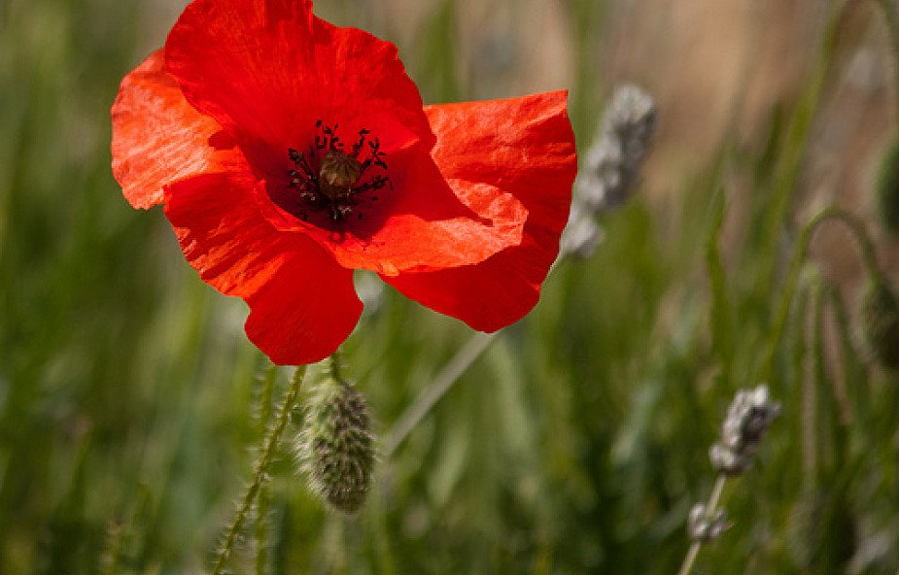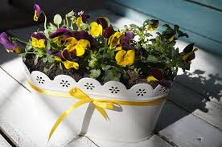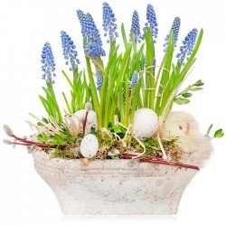

„Wielkanocne jajka” – zabawa orientacyjno-porządkowa. Rodzic rozkłada na dywanie kolorowe szarfy symbolizujące jajka.
Gdy muzyka gra, dzieci poruszają się pomiędzy szarfami. Kiedy muzyka
ustaje, każde dziecko wskakuje do szarfy. Zgodnie z poleceniami rodzic przy następnym zatrzymaniu
muzyki dziecko staje przed pisanką, za pisanką, z prawej, z lewej strony pisanki,
w pisance.

Źródła:
,,Plac zabaw" - przewodnik metodyczny, pięciolatek, cz.3 - Autorzy: Aleksandra Szyller i Paulina Sowa, wydawnictwo WSiP.
-zdjęcia wzięte z Pixabay

ŻYCZYMY MIŁEJ ZABAWY!

